**МІНІСТЕРСТВО ОСВІТИ І НАУКИ УКРАЇНИ**

**НАЦІОНАЛЬНОМУ УНІВЕРСИТЕТІ “ЛЬВІВСЬКА ПОЛІТЕХНІКА”**

**Кафедра систем штучного інтелекту**

**Лабораторна робота №2**

з дисципліни

«ООП»

**Виконав:**

студент групи КН-109

Дубравський Іван

**Викладач:**

Гасько Р.Т.

Львів – 2018

**Лабораторна робота №2**

1. Я успішно пройшов тести із другого тижня курсу «Основи програмування на Java»;

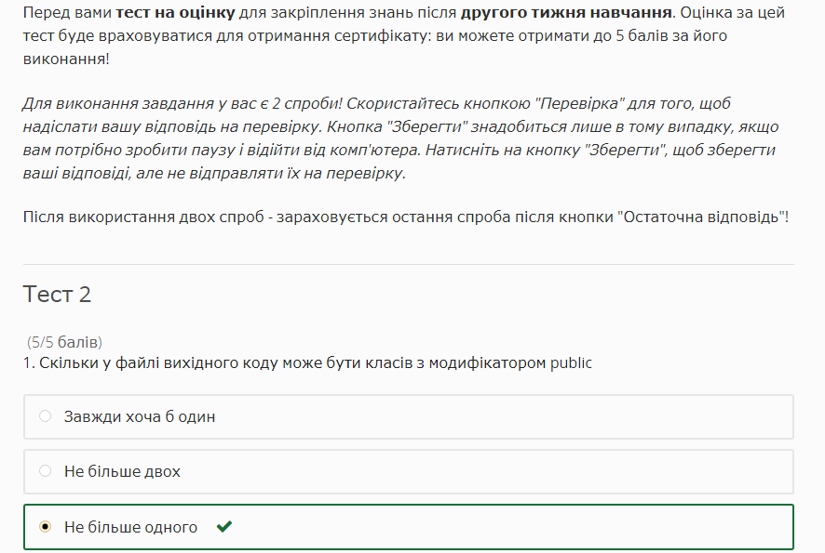

1. Виконав практичні завдання:

